Навчально-виховний комплекс
«Загальноосвітня школа І-ІІІ ступенів №1- гімназія»
м.Копичинці

Klassenfahrten durch Deutschland
/урок-подорож/

учитель німецької мови
Нечесна В.Я.

2011 р.
Thema: Klassenfahrten durch Deutschland.
Ziele: Lexik zum Thema systematisieren;
Hörverstehen und Grammatik üben;
Kenntnisse in Landeskunde erweitern;
Spontanrede bei der Ausserung der eigenen Meinung entwickeln;
Gedachtnis der Schuler, kreatives Denken,
kommunikative Fertigkeiten entwickeln;
Interesse fur die deutsche Sprache erziehen
Anschauungsmittel: die Uhr, die Audiokassette, die Sehenswurdigkeiten von Berlin,
didaktische Materialien.
Stundenverlauf
1.Stundenbeginn.
Lehrer: Ich begrüße euch herzlich und freue mich euch wieder zu sehen. Wie geht es euch? Was gibt's Neues? Was macht die Schule? Heute bin ich guter Laune und ihr?
(Schüler antworten.)
Lehrer: Toll, dass ihr alle guter Laune seid. Ich hoffe sehr, wir werden heute gut zusammenarbeiten.
2. An der Landkarte.
Heute ist die letzte Stunde unseres Themas. Wir beendeten unsere «Klassenfahrten durch Deutschland» Sagt, welche Städte haben wir zusammen besucht? Wie viele Städte waren das? Könnt ihr diese Städte an der Landkarte zeigen? Wer möchte? Bitte. Finde die Städte auf der Landkarte und sage wo sie sich befinden (Berlin, Frankfurt, Bremen, Hamburg, Trier).
3. Hörverstehen.
Lehrer: Ich schlage euch vor, eine Kassette zu hören. Hört euch drei kurze
Stadtbeschreibungen an und nennt die Städte!
1. Also, wie heißt die Stadt?
Das ist eine große, moderne Stadt. Sie liegt an der Spree. Im Zentrum der Stadt befindet sich ein großes Tor mit einer schönen Quadriga. Könnt ihr noch einige Sehenswürdigkeiten dieser Stadt nennen?
2. Und welche Stadt ist das?
Diese Stadt nennt man oft «Das zweite Chicago wegen» seiner Wolkenkratzer. Jedes Jahr im September oder Oktober finden hier große Buchmessen statt.
Welcher große Dichter wurde in dieser Stadt geboren? Was erinnert uns daran?
3. Was für eine Stadt ist das?
Im Zentrum dieser Stadt, auf dem Marktplatz steht eine schöne Plastik. Sie stellt die bekannten Figuren eines Märchens dar. In dieser Stadt beginnt sich auch ein Museum. Hier gibt es verschiedene Sachen aus Australien, Südamerika und Afrika.
Könnt ihr sie nennen? Welche Tiere sind an der Skulptur der Bremen Stadtmusikanten dargestellt?
4. Arbeit mit dem Text
Lehrer: Jede Stadt ist schön und hat ihre Sehenswürdigkeiten. Aber warum ist Berlin das beliebteste Reiseziel für die Touristen? Wie meint ihr? Richtig, ihr habt recht. Berlin ist die Hauptstadt Deutschlands.
Ich empfehle euch einen Text über Berlin zu lesen und Berlin-Quiz zu lösen.
BERLIN
Berlin ist die Hauptstadt und die größte Stadt der Bundesrepublik. Es liegt im Osten Deutschlands. In Berlin leben etwa dreieinhalb Millionen Einwohner. Auf dem Wappen Berlins kann man einen Bären sehen.
Berlin hat 12 Bezirke. Berlin liegt an der Spree. Die Spree ist kleiner als der Rhein. Es gibt zahlreiche Sehenswürdigkeiten im Zentrum Berlins: das Brandenburger Tor, der Alexanderplatz, der Fernsehturm, die Museumsinsel mit ihren Museen und Galerien, das Nikolaiviertel mit der Nikolaikirche, das Rote Rathaus, der Reichstag, der Berliner Dom, die Humboldt-Universität, das Schloss Bellevue. In diesem Schloss befindet sich der Sitz des deutschen Präsidenten.
In der Stadt gibt es viele prächtige Parks: Freizeitparks, Stadtparks, Schlossparks. Der Tiergarten ist der größte Park Berlins. Einige Sehenswürdigkeiten, zum Beispiel die Kaiser-Wilhelm-Gedächtniskirche und der Zoologische Garten am Bahnhof Zoo, gruppieren sich um den Kurfürstendamm herum. Der Kurfürstendamm ist die eleganteste Einkaufsstraße Berlins. Berliner nennen sie kurz Ku'damm. Aber auch außerhalb des Stadtzentrums gibt es Sehenswürdigkeiten: das Schloss Charlottenburg, der Botanische Galten, die Zitadelle Spandau, das Olympiastadion. Beliebte Ausflugsorte der Berliner sind der Wannsee mit der Pfaueninsel und der Grünewald im Westen, der Treptower Park und der Müggelsee im Osten.
Jetzt prüfe ich, wie gut ihr Berlin kennt?
5.Berlin-Quiz
Was ist richtig? Kreuzt an.
1. Berlin ist eine ...
a) Großstadt b) Hauptstadt c) große Stadt
2. Das Wappentier von Berlin ist ein ... a) Löwe b) Bär c) Drachen
3. Berlin liegt...
a) im Osten Deutschlands
b) im Norden Deutschlands
c) im Westen Deutschlands
4. Berlin hat... Stadtbezirke, a) 10 b) 12 c) 22
5. Berlin liegt...
a) am Rhein b) an der Spree c) an der Donau
6. In Berlin leben ... Einwohner, a) 1,5 Millionen b) 3,5 Millionen c) 0,5 Millionen
7. Eine der bekanntesten Einkaufsstraßen Berlins heißt...
a) der Kudamm
b) Unter den Linden
c) die Spandauer Straße
8. Diese Sehenswürdigkeiten befinden sich in Berlin.
a) die Siegessäule
b) das Brandenburger Tor
c) der Sankt-Petri Dom
9. Dieses Museum befindet sich nicht in Berlin.
a) das Übersee-Museum
b) das Bodenmuseum
c) das Pergamonmuseum
10. Diese Straße gibt es nicht in Berlin, a) Unter den Linden b) Kudamm
c) Reeperbahn
6.Die Sehenswürdigkeiten von Berlin.
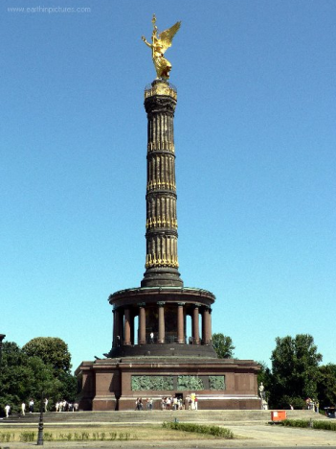
Lehrer: Heute haben wir Besuch. Ein Junge aus unserer Schule war vor kurzem in Berlin. Er erzählt uns heute über seine Erlebnisse und Eindrücke.

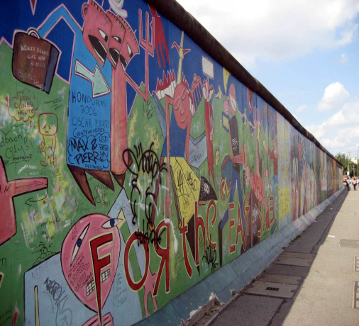

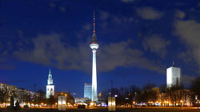
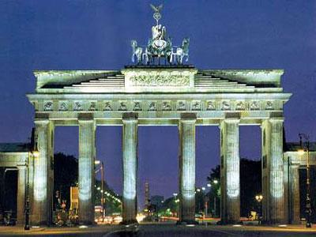

7. Das Lied «Berlin ist eine Reise wert»
Lehrer: Wir danken dir ganz herzlich, Serhij, für die interessante Erzählung und Fotos über Berlin. Kinder, war es interessant für euch? Habt ihr was Neues erfahren?
Zum Schluss hören wir das Lied »Berlin ist eine Reise wert« und versuchen das Lied mitzusingen.
Berlin ist eine Reise wert!
Berlin ist eine Reise wert,
das werdet ihr gleich seh'n,
wer einmal dort war,
weiß das schon,
der kann das gut verstehen,
wer einmal dort war, weiß das schon,
der kann das gut versteh'n.
1. Wer eine Rundfahrt machen muss, der nimmt dazu den Autobus.
2. Die Gedächtniskirche ist benannt nach Kaiser Wilhelm, wie bekannt.
3. Boot fahren, surfen, seht, was man am Wannsee alles machen kann.
4. Der Alte Fritz war hier zu Haus. Schloss Sanssouci sieht herrlich aus.
5. Und wer verrückte Kneipen mag, geht nach Kreuzberg, klar, bei Nacht und Tag.
6. Die Fußballspieler warten schon im großen Stadion.
8. Zusammenfassung.
Lehrer: Unsere Stunde geht langsam zu Ende. Hat euch die heutige Stunde gefallen? Was hat euch gut, bzw. nicht so gut gefallen? Was habt ihr über Berlin erfahren? Wer möchte mal nach Berlin reisen?
9.Bewertung der Schuler .Liebe Schuler, ihr habt heute sehr tüchtig gearbeitet und wie
bewertet ihr eure Arbeit in der Stunde?
10.Hausaufgaben: Eine Gruppe schreibt einen Aufsatz zum Thema “ Berlin ist eine Reise wert’’Zweite Gruppe macht eine Reportage aus der Stadt.

